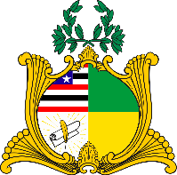
ESTADO DO MARANHÃO
Assembleia Legislativa
GABINETE DO DEPUTADO ESTADUAL DR. YGLÉSIO

REQUERIMENTO N° /2020

Senhor Presidente:

Na forma do que dispõe o Regimento Interno desta Assembleia, requeiro a V. Exa. que, após ouvido o Plenário, seja determinado que tramite em regime de urgência o Projeto de Lei de número 606/2019, proposto por mim no dia 05 de dezembro de 2019, que dispõe sobre o direito de mulheres vítimas de violência doméstica serem atendidas preferencialmente nos órgãos estaduais de assistência judiciária gratuita.

Assembleia Legislativa do Estado do Maranhão, em 29 de julho de 2020.

